ГОСУДАРСТВЕННОЕ БЮДЖЕТНОЕ ОБРАЗОВАТЕЛЬНОЕ УЧРЕЖДЕНИЕ ГОРОДА МОСКВЫ

АКАДЕМИЧЕСКАЯ ШКОЛА № 1534

(ЮЗАО, Академический район)

Применение гирудотерапии в медицине
Участник:
Ученицы 7 «Т» класса Суркова Елена

Руководитель:
Смирнова Лидия Вадимовна

2022

Оглавление
Введение…………………………………………………………….3 стр

- Глава 1 Теоретический материал………………………………..4 стр
- 1.1. Описание, Виды пиявок ………..…………………………..4 стр
- 1.2 Строение пиявки………………..……………………………5 стр
- 1.3 Медицинская пиявка…………………………………………5 стр
- Глава 2 Гирудотерапия ……………………………………….....6 стр
- Эксперимент . Постановка пиявок….…………………………..9 стр
- Вывод ……………………………………………………………..11 стр
- Список информационных ресурсов………………………….....12 стр
- Приложения………………………………………………………13 стр
.

Введение:
По биологии мы изучали кольчатых червей. Я думала с содроганием о таких существах, как пиявки. Моя мама проходила курс гирудотерапии, но я не могла понять - как можно прикасаться к ним, они же такие противные? Мне стала интересна эта тема. Зачем применять таких противных существ, когда есть столько современных лекарств. Когда я начала изучать теорию, оказалось, что в области современной гирудотерапии существует очень много открытий, которые позволяют лечить сложные хронические болезни без осложнений, используя альтернативные методы лечения, подсказанные природой.
Цель: изучить виды и строение пиявки, их применение в медицине, историю развития гирудотерапии.
Задачи:
1.Изучить теоретический материал по данной теме.
2.Выяснить как развивалась гирудотерапия.
3.Попробовать постановку пиявок (под присмотром гирудотерапевта), сравнить внешний вид пиявки до и после постановки, наблюдать состояние места укуса.
4. Наблюдать частный случай применения гирудотерапии при лечении теносиновита длинной головки мышц плеча (воспаления сухожилия).
5. Сделать выводы.
Объекты исследования: Медицинская пиявка.
Предмет исследования: Воздействие медицинской пиявки на человека.

Глава 1 Теоретический материал
1.1. Описание, Виды пиявок.
Пия́вки (лат. Hirudinea) — подкласс кольчатых червей из класса поясковых (Clitellata).
Большинство представителей обитают в пресных водоёмах. Некоторые виды освоили наземные и морские биотопы. Известно около 500 видов пиявок, в России встречаются 62 вида. (См. Приложение №1 Рис.1)
Тело пиявки имеет удлиненную форму. Длина тела одних видов может измеряться несколькими миллиметрами, тогда как другие особи достигают 50 сантиметров (См. Приложение №1 Рис.2). В коже пиявок содержится много желез, благодаря чему на поверхность тела обильно выделяется слизь. Они имеют одну или две присоски на концах тела, а также от 1 до 5 пар глаз.
В основном, пиявки питаются кровью червей, моллюсков и позвоночных животных. Некоторые представители этого подкласса питаются дождевыми червями или личинками комаров.
На концах тела у пиявки есть две присоски, одна из них функцию питания, второй присоской пиявка удерживается на теле жертвы.
Присоски на теле пиявки выполняют не только питательную функцию, но также и двигательную. Одной присоской существо прикрепляется к подводному предмету, а после дугового изгиба оно прикрепляется противоположной присоской к другому подводному объекту, таким образом перемещаясь дугообразными движениями.
Так же пиявки не только перемещаются таким образом, но и могут спокойно плавать под водой, изгибая тело в виде волны.
1.2 Строение пиявки.
Пищеварительный тракт пиявки (См. Приложение №1 Рис.4) открывается на переднем конце тела ротовым отверстием. У большинства видов здесь располагаются острые челюсти, позволяющие прокусывать кожу жертвы.
Глотка у пиявки короткая, она окружена толстыми пучками мощных мышц. Эта мускулатура способствует активному глотанию крови. Следом за глоткой идет пищевод, переходящий в многокамерный желудок, называемый также желудковой кишкой. Здесь происходит интенсивный процесс накапливания крови, чему служат 10 пар карманов, способных расширяться.
Желудковая кишка является самой объемистой частью пищеварительной системы пиявки.
Средних размеров пиявка, достигающая массы 2 г, она способна поглотить до 10-15 мл, т. е. почти в 8 раз больше собственного веса. Сегменты желудка здоровой пиявки служат надежным хранилищем крови, которая в них не свертывается, не заражается микробами и не портится по каким-либо другим причинам. Пиявка способна как бы консервировать поступившую кровь. Запасы желудка обеспечивают сытое существование пиявки на протяжении нескольких месяцев.
Сытая пиявка может прожить еще несколько лет. Как правило, для переваривания пищи ей может понадобиться от 3 до 18 месяцев. После этого голодная пиявка может выдержать без еды еще от 4 до 21 месяца.
1.3 Медицинская пиявка.
Медици́нская пия́вка (лат. Hirudo medicinalis) - вид пиявок. Она питается кровью человека и животных, полезные свойства медицинской пиявки известны людям с древнейших времён. Именно этот вид наиболее часто применяемый в Европе и России с медицинскими целями (в Америке, Азии и Африке чаще применяются другие виды пиявок).
Размер от 1 см до 10 см в длину. Сверху темная, почти черная, с продольными полосами. (См. Приложение №2 Рис.6) Тело состоит из множества сегментов. Так же имеет две присоски. На передней присоске три челюсти, поэтому оставляет укус в форме треугольника (См. Приложение №2 Рис.7).
В диком виде медицинская пиявка встречается в Европе практически повсеместно, хотя её численность во многих регионах многократно сократилась из-за промышленного вылова в прошлом, осушения болот и загрязнения воды. Для применения в гирудотерапии пиявок специально разводят и выращивают на специальных предприятиях. Таким образом получают стерильных пиявок, которые не могут быть заражены при укусах больных животных.
От размера пиявки зависит её назначение. Так называемые «косметические пиявки» – это не отдельный вид, а просто маленькие медицинские пиявки, укус которых не так заметен и быстрее заживает.
Глава 2 Гирудотерапия.
Лечебные свойства медицинской пиявки известны людям на протяжении тысячелетий. Описание методов лечения различных болезней с помощью пиявки можно найти в медицинских сборниках большинства древних цивилизаций: Древнего Египта, Индии, Греции. Применение пиявок было описано Гиппократом (IV—V века до н. э.) и Авиценной (Ибн Сина, 980—1037 гг.)
Наиболее широкое применение медицинские пиявки получили в XVII—XVIII веках в Европе для кровопусканий в связи с концепцией «дурной крови», господствовавшей тогда в медицине. С целью выпустить дурную кровь врачи иногда приставляли одновременно до 40 пиявок одному больному. Пиявки ставили на вены или на больное место пациента.
В середине XIX века от кровопусканий отказались, и применение пиявок в Европе и Америке практически прекратилось
В современных условиях проводилось множество исследований, которые были направлены на изучение способностей пиявки долго сохранять кровь внутри (консервировать кровь). Оказалось, что медицинскую пиявку по праву можно назвать маленькой фармацевтической фабрикой. Во время присасывания она впрыскивает в организм сотни биологически активных веществ, часть из которых образуется только в организме пиявки и в настоящее время еще не может быть синтезирована в искусственных условиях.
- Главной составляющей является Гирудин — очень полезный фермент, своего рода специфический ингибитор фермента тромбина. Гирудин мешает тромбоцитам объединяться и препятствует их взаимодействию с тромбином. Именно его пиявка впрыскивает в кровь, чтобы она не сворачивалась.
- Кроме того : Гиалуронидаза увеличивает проницаемость тканей, и в частности стенок капилляров. Она как бы «распахивает ворота», через которые к клеткам поступают различные вводимые извне вещества.
- Фермент коллагеназа способна разрушать длинные нити белка коллагена, который обычно заполняет большие раны в процессе их заживления (рассасывать киллоидные рубцы).
- Фибринолитические ферменты пиявок помогают рассасыванию уже возникших тромбов.
- Фермент холестеринэстераза нормализует обмен жиров в организме человека.
Примерно 500 биологически активных веществ. Слюна пиявок напоминает аптечку, битком набитую самыми разными медикаментами.
Поэтому в современной гирудотерапии применяют меньшее количество пиявок. От 1 пиявки до 8-10 (1 пиявка на 10 кг веса пациента).
(См. Приложение №2 Рис.8)
В 90-е 2000-е годы гирудотерапия вышла на новый уровень. Кандидат медицинских наук, президент Ассоциации гирудотерапевтов России Владимир Александрович Савинов.
Врач, который прошел путь от оперирующего хирурга до врача-терапевта высшей категории и проводил важнейшие исследования и открытия в гирудотерапии.
Он соединил знания Восточной медицины, исследования о физической и эфирной оболочке человека, энергопотоках, энергетических точках. И разработал комплексную систему воздействия на организм при помощи гирудотерапии.
Было доказано, что Пиявка это высокоэнергетическое существо, и может оказывать дополнительно энергетическое воздействие на человеческий организм. Это в тех случаях, когда пиявка бывает приставлена на область энергетических центров или на энергетические меридианы на теле человека, которые связаны с работой тех или иных органов. (См. Приложение №2 Рис.9)
Пиявка, как «живая игла», прокусывает кожу в биологически активных (акупунктурных) точках, к которым подходит наибольшее количество нервных окончаний, связанных с различными органами и системами организма. Эффект сравним с воздействием иглорефлексотерапии, но превосходит его, т.к. со слюной пиявки в организм человека попадают полезные вещества и ферменты.
Гирудотерапия позволяет войти в 4-е измерение лечебного процесса, в то самое виртуальное пространство, куда проложили путь психоанализ, психотерапия, аутотренинг, гипноз, и другие способы «нематериального» воздействия на исход патологического процесса.
В книге Комплексная гирудотерапия – Медицина нового поколения В.А. Савинов описывает кроме постановки пиявок применение аутокрови – крови, которую взяли у приставленной тому же пациенту пиявки. Данная кровь уже обработана всеми пиявочными секретами и бактерией-симбиотом пиявки. Аутокровь вводится подкожно, накладывается в виде масок и применяется в ваннах. Работа с применением аутокрови требует углубленного обучения данного метода.

Эксперимент . Постановка пиявок.
Постановку пиявок может осуществлять специалист, прошедший специальное обучение. Мы проводили постановку под присмотром гирудотерапевта, после проведения инструктажа. Пациентом послужила мама, которая проходила курс гирудотерапии при лечении воспаления сухожилия плеча.
Существует несколько способов постановки : свободный – когда специалист направляет пиявку, давая ей выбрать место для постановки и постановка при помощи колбы (шприца и др.), когда пиявку помещают в сосуд и приставляют на конкретную точку.
Для постановки понадобятся : резиновые перчатки, шприц (у которого срезана узкая часть), марлевые салфетки, антисептик, спирт. (См. Приложение №3 Рис.1)
Для эксперимента мы решили понять, сколько пиявка высосет крови и взвесили ее перед процедурой. Вес составил 2 грамма, для взвешивания после процедуры мы перевели весы в единицы измерения мл. (миллилитры). (См. Приложение №3 Рис.6)
Место постановки пиявки было выбрано по схеме, иходя из рекомендаций физиотерапевта.
Я выловила пиявку из банки (ложкой), посадила в специально подготовленный шприц и приставила к нужной точке на плече. (См. Приложение №3 Рис.2) Сквозь шприц удобно наблюдать за тем, как пиявка разворачивается к жертве и присасывается на кожу. (См. Приложение №3 Рис.3) Затем шприц аккуратно убирается и пиявка закрепляется на коже вторым концом. Пациент может ощущать небольшое покалывание в месте укуса, но пиявка впрыскивает так же обезболивающее вещество и дальше процедура проходит безболезненно. (См. Приложение №3 Рис.4)
Обычно пиявка после 30-60 мин полностью насыщается и отваливается самостоятельно. В случае, если пиявку необходимо снять, нельзя тянуть и отрывать её, можно поднести к ней тампон, смоченный спиртом и она отвалится. В нашем случае мы дождались, пока пиявка отвалилась самостоятельно, это заняло около 40 мин.
После процедуры обычно пиявок утилизируют (рекомендовано замораживать использованных пиявок). Но если пациент постоянно прибегает к гирудотерапии, то можно их сохранить. Пиявок содержат в банке, постоянно меняя воду. К использованию такая пиявка может быть пригодна через 6 мес, когда полностью проголодается. Содержать в одной банке голодных и сытых пиявок нельзя, т.к. голодные пиявки нападут на сытую.
Повторно использовать пиявок для разных пациентов опасно и запрещено.
Вывод:
Визуально во время процедуры было видно, что пиявка насосалась крови и увеличилась в размерах в несколько раз. После взвешивания стало понятно, что вес пиявки увеличился с 2 до 12 мл. (См. Приложение №3 Рис.6)
Из ранки на месте укуса выделялась кровь в течении 4-х часов (См. Приложение №3 Рис.5), это доказывает, что пиявка впрыснула гирудин, который препятствует свертыванию крови.
Постановка проводилась пациенту с диагнозом теносиновит длинной головки мышц плеча (воспаление сухожилия). У меня была возможность наблюдать динамику пациента на протяжении 10-ми постановок. Применение гирудотерапии в комплексе с ЛФК (лечебная физкультура) помогло избежать внутрисуставной инъекции и вылечить воспаление.

Выводы.
Работая над проектом я изучила много интересных фактов о пиявках и гирудотерапии. О консервации крови пиявками и о современных исследованиях в области гирудотерапии, например о составе слюны пиявки и о применении аутокрови из приставной пиявки.
Совмещая современные знания о составе слюны, учения аюверды и китайской медицины о энергетических полях и точках человека, современная гирудотерапия вышла абсолютно на новый уровень.
В настоящее время пиявок используют не как «насос» для откачки «дурной крови», а как «живую иглу», высокоэнергетическое существо, кроме того, обладающее лекарственным средством от множества болезней.
Я пока не смогла исследовать применение аутокрови (кровь из пиявки), это можно изучать исследовать в дальнейшем, но опыт постановки пиявки мне был очень интересен и конечно я изменила свое отношение к этим замечательным животным.

Список информационных ресурсов:
1. Савинов В.А. « Комплексная гирудотерапия - медицина нового поколения» Издательство Бином, 2019 г. – 236 с.
2. Савинов В.А. « Гирудотерапия для начинающих» Издательство Бином, 2017 г. – 236 с.
3. Статья Савинов В. А. «Пиявка и энергосистема человека» [Электронный ресурс] – Режим доступа : сайт Московского Альянса Гирудотерапевтов.
https://doctor-savinov.ru/piyavka-i-energosistema-cheloveka/
4.Статья «Пиявки» [Электронный ресурс] – Режим доступа :
https://ru.wikipedia.org/wiki/%D0%9F%D0%B8%D1%8F%D0%B2%D0%BA%D0%B8
5. Статья «Медицинская пиявка» [Электронный ресурс] – Режим доступа :
https://ru.wikipedia.org/wiki/%D0%9C%D0%B5%D0%B4%D0%B8%D1%86%D0%B8%D0%BD%D1%81%D0%BA%D0%B0%D1%8F_%D0%BF%D0%B8%D1%8F%D0%B2%D0%BA%D0%B0

Приложение №1
Виды и строение пиявок.
Рис.2. Хищная пиявка с острова Борнео (Индонезия)

Рис.1. Виды пиявок.
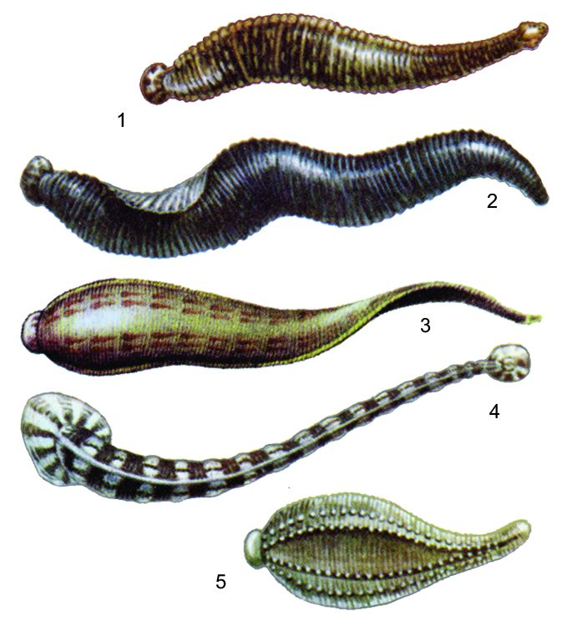
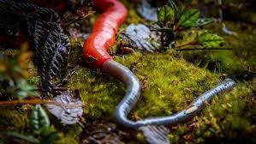

Например, виды пиявок:
1 — герпобделла обыкновенная (Herpobdella octoculata);
2 — пиявка ложноконская (Haemopis sanguisuga);
3 — пиявка медицинская (Hirudo medicinalis);
4 — пиявка рыбья (Piscicola geometra);
5 — пиявка улитковая (Glossiphonia complanata)

Рис. 4.
Рис. 3. Челюсти на передней присоске пиявки
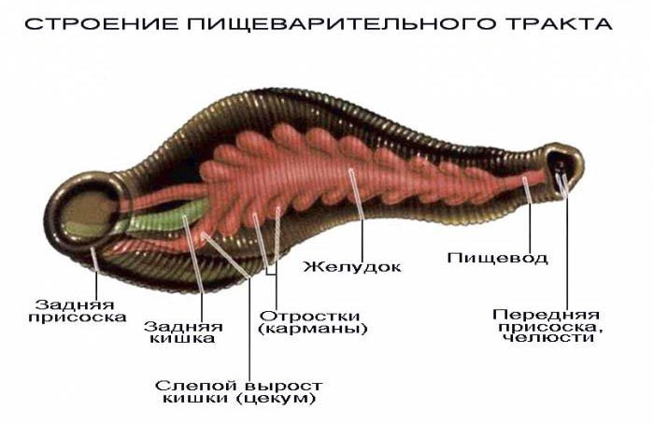
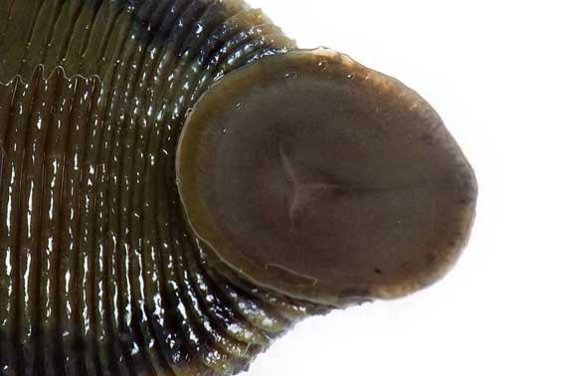

Приложение №2
Рис. 6. Медицинская пиявка
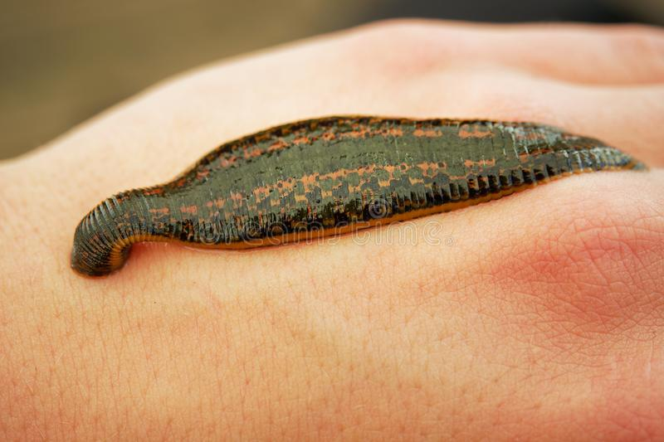
Рис. 7.
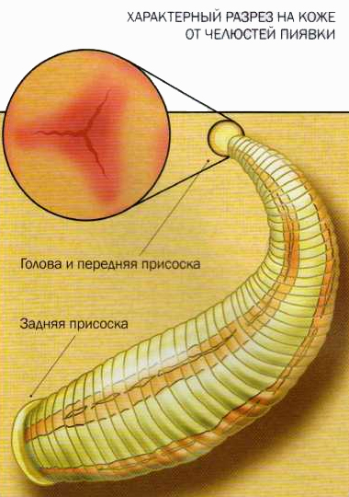

Рис. 8. Классическая схема постановки пиявок

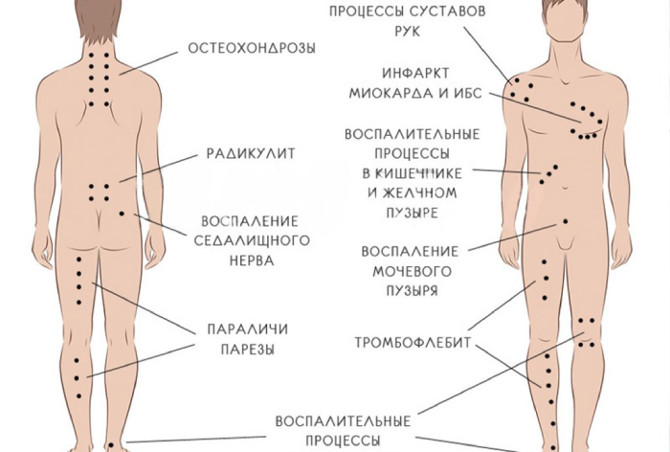
Рис. 9.
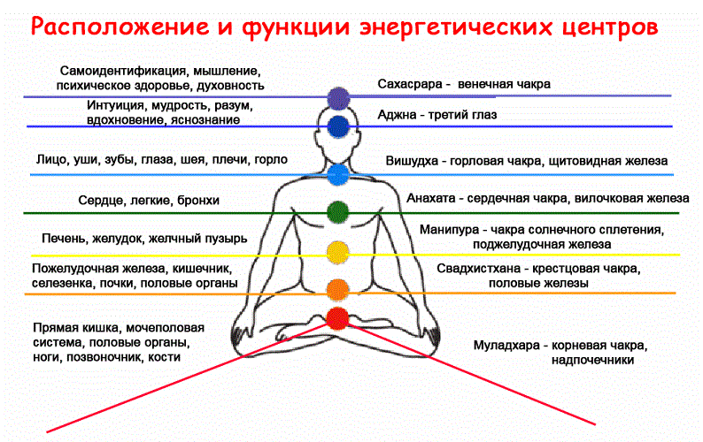

Приложение №3
Фотоотчет: Эксперимент . Постановка пиявок.
Рис. 3. Шприц поместить на место постановки
Рис. 2. Пиявку посадить в щприц
Рис. 1. Для постановки пиявок
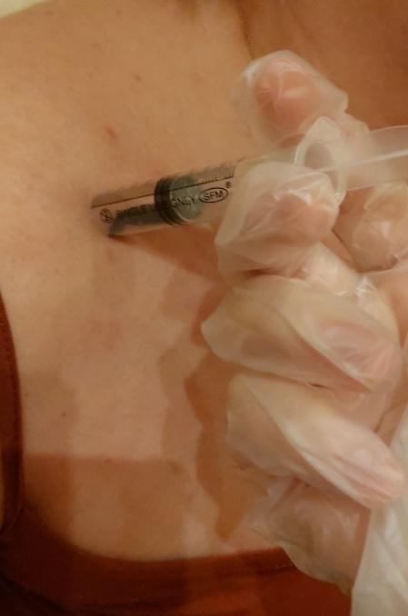
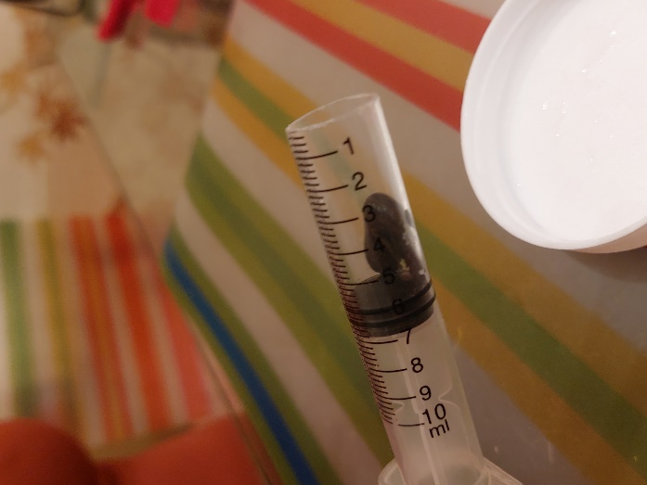
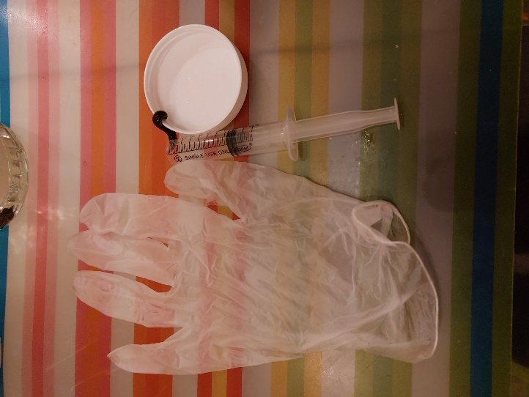

Рис. 4. Пиявка в начале и в конце процедуры
Рис. 5. Место укуса
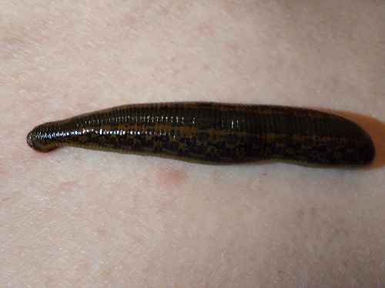
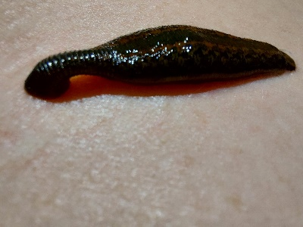
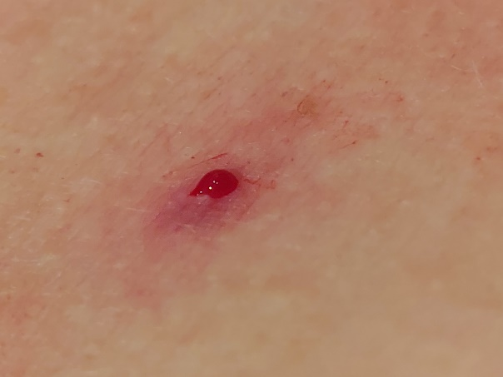

Рис. 6. Взвесили пиявку до и после процедуры
